[学术诚信风波：新疆医科大学第二附属医院骨科论文被指拼接旧图](https://mp.weixin.qq.com/s?__biz=MzkzNTc5NDgwMw==&mid=2247494921&idx=1&sn=40938009788e2b96fb18eb397bdc7356)

急先锋[先锋科研](javascript:void(0);)2025-04-22 10:12:00浙江

**点击上方蓝字关注先锋科研**



文 | 急先锋

**论文信息**

近日，一篇发表于 2018 年的研究论文受到广泛关注。该论文题为《Long non?coding RNA phosphatase and tensin homolog pseudogene 1 suppresses osteosarcoma cell growth via the phosphoinositide 3?kinase/protein kinase B signaling pathway》，刊载于《Experimental and Therapeutic Medicine》期刊。该研究由 Bin Yan、Aikepaer Wubuli、Yidong Liu 以及通讯作者 Xin Wang 共同完成，他们均来自新疆医科大学第二附属医院骨科。近期，评论人针对论文中的图像问题提出质疑。

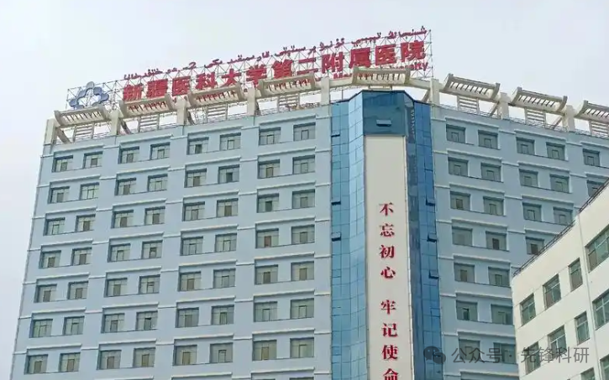

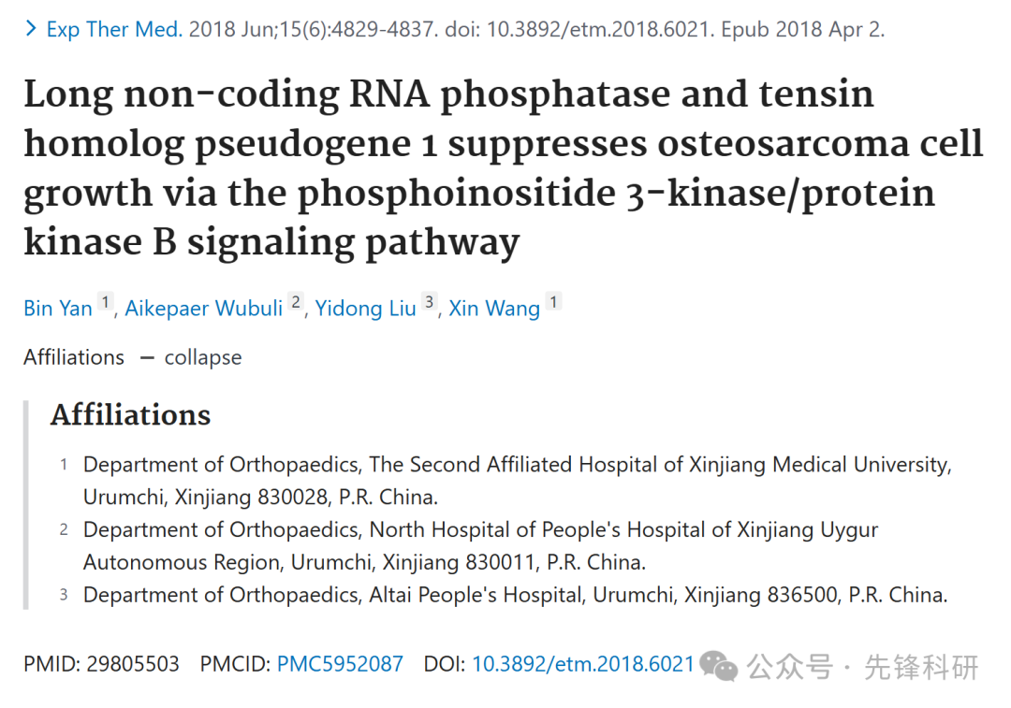

**质疑信息**

2025年4月评论人Trichocline speciosa指出本文与早前研究图像重复：

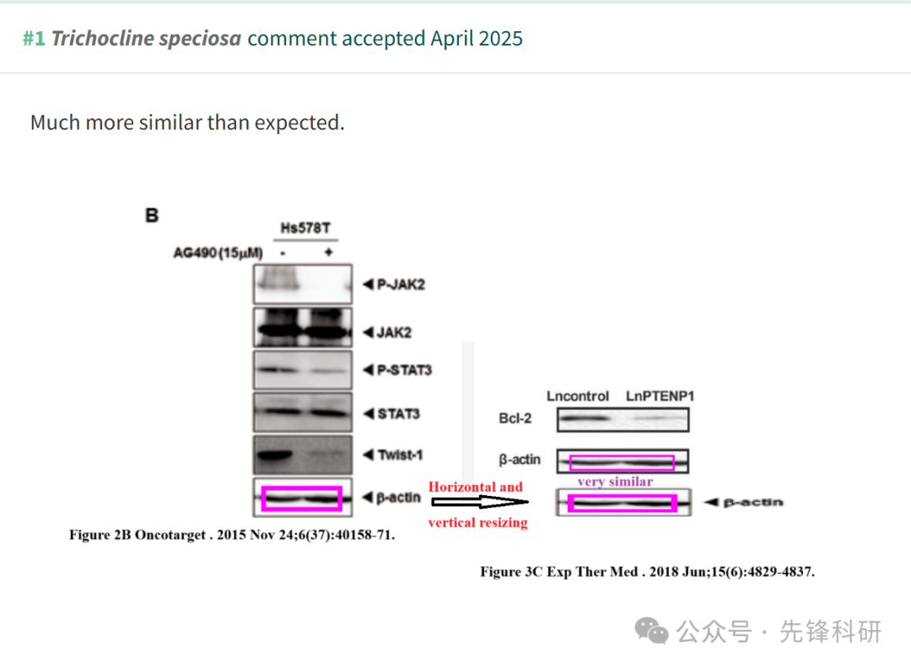

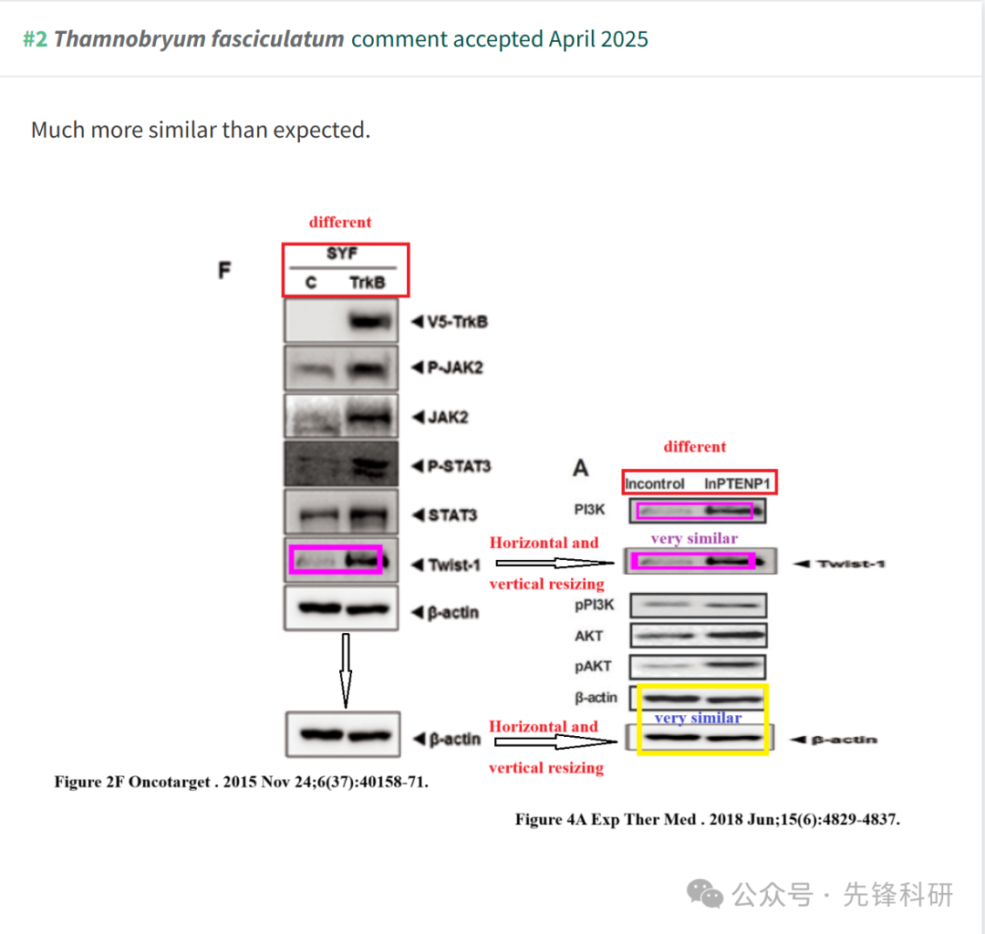

**参考链接：**

https://pubpeer.com/publications/DF0E6F786DE19ED8110598CA7DEBBC

**END**



**免责申明**

本文中的所有信息均源自学术网站及已公开资料。我们虽努力确保信息的准确性与完整性，但无法对此做出绝对保证。若发现任何纰漏或不实之处，请及时联系公众号后台，以便进行更正或删除。